**ESCUELA NORMAL DE EDUCACIÓN PREESCOLAR**

**Licenciatura en Educación preescolar**

**Ciclo escolar 2020 – 2021**



**​OBSERVACIÓN Y ANÁLISIS DE PRÁCTICAS Y CONTEXTOS SOCIALES**

**Nombre de la alumna: ­­­­­**

**Andrea Victoria Sanguino Rocamontes N. Lista 19**

**Grupo: A**

**UNIDAD I**

|  |
| --- |
| ***DIARIO DE CAMPO*** |

|  |
| --- |
|  |

Nombre del docente: ELIZABETH GUADALUPE RAMOS SUÁREZ

Fecha: 20 de marzo 2021

**DIARIO DE CAMPO**

Los días 16, 17 y 18 de marzo se puso en práctica la observación de manera directa cualitativa al Jardín de niños “Profesora Trinidad de la fuente” en Saltillo, Coah. esta observación es la más adecuada y apta ya que es el proceso de investigación el cual sirve para recopilar información o datos de manera precisa, debido a que se tiene contacto directo con el campo de investigación, el cual es el entorno social y cultural de la gente aledaña a la comunidad del jardín.

Se utilizó la observación de manera cualitativa dado a que es un método de estudio que se propone evaluar, ponderar e interpretar información obtenida a través de recursos como entrevistas, conversaciones, registros, memorias, entre otros, con el propósito de indagar en su significado profundo.

Se trata de un modelo de investigación de uso extendido en las ciencias sociales, basado en la apreciación e interpretación de las cosas en su contexto natural. (Delgado, 2004)

Se adentró al papel de etnógrafos, ya que **se estudió de manera sistemática a las personas que forman parte del entorno del jardín de niños, además de tomar en cuenta las culturas, estudios, y puntos de vista por medio de los instrumentos los cuales en este caso fueron las entrevistas. Se eligió instrumento la entrevista ya que** es comunicable por sí misma, es decir, es una historia que no requiere muchas descripciones ni explicaciones adicionales. (Álvarez, 2003). La entrevista no es un diálogo casual que establecen dos o más personas, sino que supone un acuerdo previo de comunicación que tiene intereses y propósitos definidos, los cuales son del conocimiento de todos los participantes. (Montero, s.f.) En cuanto a sus medios, las entrevistas pueden ser presenciales, telefónicas, escritas, radiofónicas, audiovisuales o digitales. (Montero, s.f.). En este caso fueron de manera presencial a los vecinos del Jardín de niños.

El jardín de Niños, Profesora Trinidad de la Fuente con C.C.T.: 05EJN00114C, está ubicado en una zona urbana en la colonia Brisas Oriente en Saltillo Coahuila, El Kínder está ubicado en Puerto Ángel 268, Residencial las brisas 25169, entre la calle puerto matamoros, Puerto Escondido y Blvd. Isidro López Zertuche. Es un Jardín de fácil acceso, ya que pasa el transporte 5ª y el Ramos, además de que hay calles transitadas lo cual tiene mayor accesibilidad a taxis y medios de transporte.

A continuación, se muestra un croquis del jardín de niños, el cual cuenta con una ubicación, muy céntrica dentro de la colonia Brisas. A un lado se encuentra una escuela primaria, llamada Profa. “Laurentino Nanez García”.

La localidad cuenta con establecimientos comerciales, plazas con áreas de juego, así como el Biblioparque Norte, aquí se imparten disciplinas deportivas, académicas y artísticas, dentro de éste se ubica una biblioteca, que es apoyo y beneficio para el desarrollo integral de los alumnos que asisten.

Las viviendas de la zona son de interés social, de acuerdo con las entrevistas realizadas, hay muchos vecinos los cuales no terminaron sus estudios de nivel de educación medio-superior. Los domicilios cuentan con los servicios públicos (agua, luz eléctrica, drenaje, transporte púbico, teléfono) la mayoría de las familias de los alumnos tienen acceso a internet, situación que brinda un beneficio importante para las actividades escolares.Coche en una calle

Con base en las entrevistas, se puede notar que es una comunidad unida, y la mayoría de las personas que viven a los alrededores son de la tercera edad, dado a que 2 de las 5 personas entrevistadas ya son personas pensionadas. La comunidad es cercana, sin embargo, comentan los habitantes que en ocasiones es inseguro, debido a que en ultimadas ocasiones se acercan pandilleros e intentan asaltar a las personas. Es una colonia muy tranquila, en cuanto a festejos o fiestas. En la esquina del jardín de niños hay una tienda de abarrotes, y a un lado una papelería, los dueños de dichos establecimientos comentan que, en la hora de salida de clases, es muy incómodo el tráfico y la fila que se hace, debido a que los padres de familia se estacionan afuera del comercio e impiden que la gente pueda entrar a comprar al establecimiento. La mayoría de las personas de la comunidad profesa la religión católica, y la otra mitad no profesa ninguna religión.

La institución cubre un horario de 8:30 a 12:30 p.m. cuenta con organización completa. El plantel cuenta con 6 aulas incluidas las de USAER, 1 dirección, 1 bodega, 1 patio cívico techado, áreas de juegos, áreas verdes y 2 baños.

De acuerdo con el nivel académico en el grupo hay padres y madres profesionistas, técnicos y operarios.

Según las entrevistas realizadas se identifica que hay gran diversidad de dinámicas familiares: padres de familia y pensionados.

A lado del Jardín de niños, hay una plaza la cual se encuentra en excelentes condiciones, esto permite que los niños saliendo de clases puedan jugar de manera sana, o por las tardes, las familias salen a caminar y/o pasear a sus mascotas.

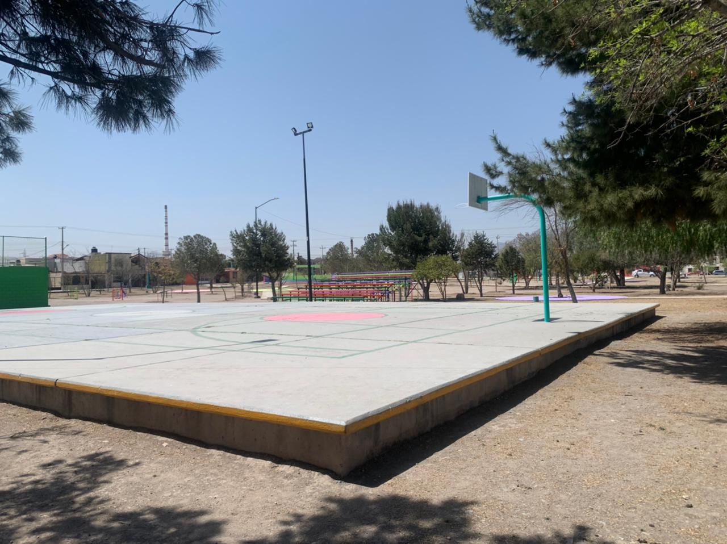Fue complicado el realizar la observación en la parte de entrevistad, debido a que muchas personas no se prestaban a colaborar en dicha actividad, por miedo a poder ser estafados o asaltados.



**“Escuela Normal de Educación Preescolar”**

Curso: Observación y Análisis de Prácticas y Contextos Sociales

Ciclo escolar 2020-2021

Entrevista a vecino del Jardín de niño

Fecha: 16 de marzo 2021

Institución: Jardín de niños “Profesora Trinidad de la Fuente”

La presente entrevista se realiza a una persona con vivienda cerca del Jardín de niños “Profesora Trinidad de la Fuente”, la cual servirá como guía para poder indagar cómo es el contexto social y cultural de dicha institución, así como saber qué tipo de problemáticas se viven en clases presenciales.

Nombre: Minerva Mellado

Pregunta: ¿Conoce el Kínder Trinidad de la Fuente?

Respuesta: Sí

2.P ¿La comunidad que aquí reside es unida? ¿Porqué?

R. Sí, pero muy poco, debido a que la mayoría trabaja y no los veo en todo el día.

3.P ¿Existen negocios que afecten la calidad socioeducativa (¿bares, cantinas, súper mercados?

R. No

4.P ¿En su casa cuenta con todos los servicios básicos? (luz, agua, gas)

R. Sí

5.P ¿Cuentan con internet?

R. Sí

6.P ¿Cuántos integrantes en su familia trabajan?

R. Ninguno, somos pensionados.

7.P ¿Cuentan con problemas de drenaje?, ¿Cuáles?

R. No

8.P Dentro de su estadía en esta colonia, ¿Considera que es segura? ¿Porqué?

R. Sí, es muy tranquilo

9. ¿Tienes costumbres y/o tradiciones en su colonia? (ej. Fiestas de iglesias) ¿Cuáles?

10. P ¿Existen “mercaditos” dentro del horario matutino entre semana?

R. No

11.P ¿Practica alguna religión? ¿Cuál?

R. Sí, católica pero ya no la practico

12.P ¿A qué se dedica?

R. Pensionada

13. ¿Han tenidos contratiempos por causa de los vecinos?

R. No.

14. ¿Cuál es su nivel de estudios?

R. Profesionista, soy maestra.



**“Escuela Normal de Educación Preescolar”**

Curso: Observación y Análisis de Prácticas y Contextos Sociales

Ciclo escolar 2020-2021

Entrevista a vecino del Jardín de niño

Fecha: 16 de marzo 2021

Institución: Jardín de niños “Profesora Trinidad de la Fuente”

La presente entrevista se realiza a una persona con vivienda cerca del Jardín de niños “Profesora Trinidad de la Fuente”, la cual servirá como guía para poder indagar cómo es el contexto social y cultural de dicha institución, así como saber qué tipo de problemáticas se viven en clases presenciales.

Nombre: Laura Monserrat Sánchez Belmares.

Pregunta: ¿Conoce el Kínder Trinidad de la Fuente?

Respuesta: Sí

2.P ¿La comunidad que aquí reside es unida? ¿Porqué?

R. No

3.P ¿Existen negocios que afecten la calidad socioeducativa (¿bares, cantinas, súper mercados?

R. No

4.P ¿En su casa cuenta con todos los servicios básicos? (luz, agua, gas)

R. Sí

5.P ¿Cuentan con internet?

R Sí

6.P ¿Cuántos integrantes en su familia trabajan?

R. 3

7.P ¿Cuentan con problemas de drenaje?, ¿Cuáles?

R. No

8.PDentro de su estadía en esta colonia, ¿Considera que es segura? ¿Porqué?

R. No, porque andan unos jóvenes intentando asaltarlos en el día, y les sacan navajas, cuchillos, etc.

9. P ¿Tienes costumbres y/o tradiciones en su colonia? (ej. Fiestas de iglesias) ¿Cuáles?

R. Antes sí, pero por lo del coronavirus ya no

10. P ¿Existen “mercaditos” dentro del horario matutino entre semana?

R. Sí, pero es en Brisas poniente.

11.P ¿Practica alguna religión? ¿Cuál?

R. Sí, católica.

12.P ¿A qué se dedica?

R. Comerciante.

13. ¿Han tenidos contratiempos por causa de los vecinos?

R. Sí, por las fiestas, porque le suben mucho al volumen y no dejan descansar.

14. ¿Cuál es su nivel de estudios?

R. Técnica



**“Escuela Normal de Educación Preescolar”**

Curso: Observación y Análisis de Prácticas y Contextos Sociales

Ciclo escolar 2020-2021

Entrevista a dueño de abarrotes cerca del Jardín de niño

Fecha: 17 de marzo 2021.

Institución: Jardín de niños “Profesora Trinidad de la Fuente”

La presente entrevista se realiza a una persona con vivienda cerca del Jardín de niños “Profesora Trinidad de la Fuente”, la cual servirá como guía para poder indagar cómo es el contexto social y cultural de dicha institución, así como saber qué tipo de problemáticas se viven en clases presenciales.

Nombre: Brianda García

Pregunta: ¿Conoce el Kínder Trinidad de la Fuente?

Respuesta: Sí

2.P ¿La comunidad que aquí reside es unida? ¿Porqué?

R. Sí

3.P ¿Existen negocios que afecten la calidad socioeducativa (¿bares, cantinas, súper mercados?

R. No

4.P ¿En su casa cuenta con todos los servicios básicos? (luz, agua, gas)

R Sí

5.P ¿Cuentan con internet?

R. Sí

6.P ¿Cuántos integrantes en su familia trabajan?

R. Dentro de el negocio 8 personas, en mi familia 3.

7.P ¿Cuentan con problemas de drenaje?, ¿Cuáles?

R. No

8.PDentro de su estadía en esta colonia, ¿Considera que es segura? ¿Porqué?

R. Sólo algunos sectores, porque hay muchos pandilleros, pero aquí alrededor del jardín, no.

9. ¿Tienes costumbres y/o tradiciones en su colonia? (ej. Fiestas de iglesias) ¿Cuáles?

R. No

10. P ¿Existen “mercaditos” dentro del horario matutino entre semana?

R. Sí, pero no afecta porque esta en la colonia de alado.

11.P ¿Practica alguna religión? ¿Cuál?

R. No

12.P ¿A qué se dedica?

R. Dueña de la tienda

13. ¿Han tenidos contratiempos por causa de los vecinos?

R. De los vecinos no, pero con los padres de familia de la primaria y del kínder sí, porque en la salida impiden la fluidez del tráfico porque se estacionaban afuera de la tienda.

14. ¿Cuál es su nivel de estudios?

R. Profesionista.



**“Escuela Normal de Educación Preescolar”**

Curso: Observación y Análisis de Prácticas y Contextos Sociales

Ciclo escolar 2020-2021

Entrevista a vecino del Jardín de niño con papelería.

Fecha: 17 de marzo 2021.

Institución: Jardín de niños “Profesora Trinidad de la Fuente”

La presente entrevista se realiza a una persona con vivienda cerca del Jardín de niños “Profesora Trinidad de la Fuente”, la cual servirá como guía para poder indagar cómo es el contexto social y cultural de dicha institución, así como saber qué tipo de problemáticas se viven en clases presenciales.

Nombre: Leonor Ávila.

Pregunta: ¿Conoce el Kínder Trinidad de la Fuente?

Respuesta: Sí

2.P ¿La comunidad que aquí reside es unida? ¿Porqué?

R. Sí.

3.P ¿Existen negocios que afecten la calidad socioeducativa (¿bares, cantinas, súper mercados?

R. No

4.P ¿En su casa cuenta con todos los servicios básicos? (luz, agua, gas)

R Sí

5.P ¿Cuentan con internet?

R. Sí

6.P ¿Cuántos integrantes en su familia trabajan?

R. 3

7.P ¿Cuentan con problemas de drenaje?, ¿Cuáles?

R. No

8.P Dentro de su estadía en esta colonia, ¿Considera que es segura? ¿Porqué?

R. Sí porque nunca hemos tenido problemas como en otras colonias.

9.P ¿Tienes costumbres y/o tradiciones en su colonia? (ej. Fiestas de iglesias) ¿Cuáles?

R. No

10. P ¿Existen “mercaditos” dentro del horario matutino entre semana?

R. Sí

11.P ¿Practica alguna religión? ¿Cuál?

R. Ninguna

12.P ¿A qué se dedica?

R. Ama de casa

13. ¿Han tenidos contratiempos por causa de los vecinos?

R. No

14. ¿Cuál es su nivel de estudios?

R. Hasta nivel bachillerato

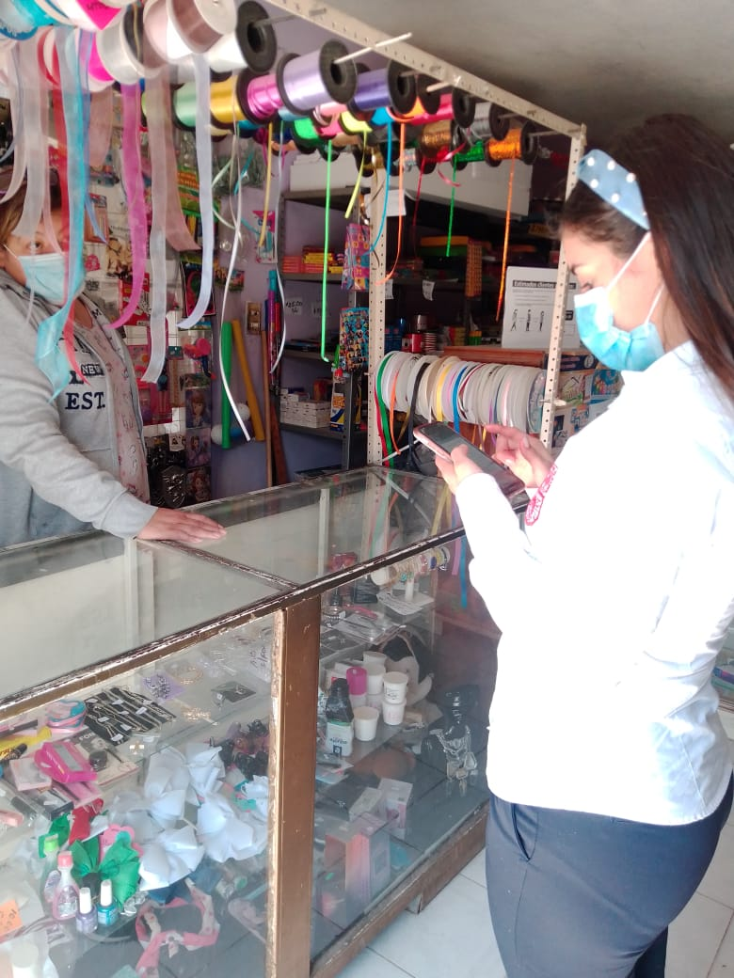



**“Escuela Normal de Educación Preescolar”**

Curso: Observación y Análisis de Prácticas y Contextos Sociales

Ciclo escolar 2020-2021

Entrevista a vecino del Jardín de niño

Fecha: 18 de marzo 2021

Institución: Jardín de niños “Profesora Trinidad de la Fuente”

La presente entrevista se realiza a una persona con vivienda cerca del Jardín de niños “Profesora Trinidad de la Fuente”, la cual servirá como guía para poder indagar cómo es el contexto social y cultural de dicha institución, así como saber qué tipo de problemáticas se viven en clases presenciales.

Nombre: Manuel Arévalo.

Pregunta: ¿Conoce el Kínder Trinidad de la Fuente?

Respuesta: Sí.

2.P ¿La comunidad que aquí reside es unida? ¿Porqué?

R. Sí

3.P ¿Existen negocios que afecten la calidad socioeducativa (¿bares, cantinas, súper mercados?

R. No

4.P ¿En su casa cuenta con todos los servicios básicos? (luz, agua, gas)

R Sí

5.P ¿Cuentan con internet?

R Sí

6.P ¿Cuántos integrantes en su familia trabajan?

R. 3

7.P ¿Cuentan con problemas de drenaje?, ¿Cuáles?

R. No

8.PDentro de su estadía en esta colonia, ¿Considera que es segura? ¿Porqué?

R: Sí porque no hemos tenido problemas como en otras colonias

9. ¿Tienes costumbres y/o tradiciones en su colonia? (ej. Fiestas de iglesias) ¿Cuáles?

R. Sí, pero no me ha tocado.

10. P ¿Existen “mercaditos” dentro del horario matutino entre semana?

R. Sí

11.P ¿Practica alguna religión? ¿Cuál?

R. No

12.P ¿A qué se dedica?

R. Trabajo en Chrysler

13. ¿Han tenidos contratiempos por causa de los vecinos?

R. No, ninguno, la colonia es muy tranquila.

14. ¿Cuál es su nivel de estudios?

R. Profesionista.

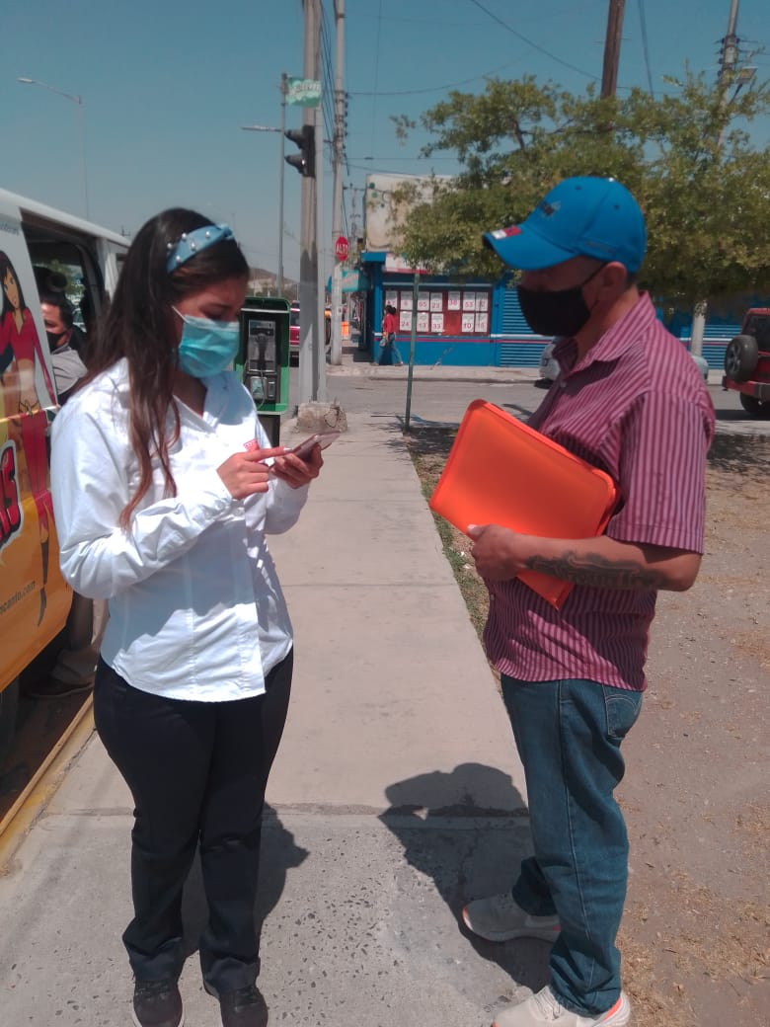

**Referencias bibliográficas**

# Bravo, S. (2014). *Estadística. Mat.* Obtenido de http://www.estadistica.mat.uson.mx/Material/queesunaencuesta.pdf

Delgado, L. (Mayo de 2004). *Significados para estudiantes*. Obtenido de https://www.significados.com/investigacion-cualitativa/#:~:text=La%20investigaci%C3%B3n%20cualitativa%2C%20conocida%20tambi%C3%A9n,de%20indagar%20en%20su%20significado

Montero, C. (s.f.). *Significados para estudiantes*. Obtenido de https://www.significados.com/entrevista/#:~:text=Qu%C3%A9%20es%20Entrevista%3A,informaci%C3%B3n%20sobre%20un%20asunto%20particular.&text=El%20entrevistador%20es%20quien%20formula%20las%20preguntas%20y%20conduce%20la%20conversaci%C3%B3n.

*Question Pro*. (Diciembre de 2019). Obtenido de https://www.questionpro.com/es/una-encuesta.html

Raffino, M. E. (14 de Agosto de 2020). *Concepto.de*. Obtenido de https://concepto.de/metodo-cuantitativo/

Álvarez, J. L. (2003). *Cómo hacer investigación cualitativa.* México: Paidós.